**TRƯỜNG ĐẠI HỌC BÁCH KHOA TPHCM**

**KHOA KHOA HỌC VÀ KỸ THUẬT MÁY TÍNH**



BÁO CÁO TỔNG KẾT

THỰC TẬP CÔNG NGHỆ PHẦN MỀM

**RESTAURANT POS 2.0**

GVHD: LÊ ĐÌNH THUẬN

Nhóm 45

|  |  |
| --- | --- |
| **Họ và tên** | **Mã số sinh viên** |
| VÕ PHẠM LONG HUY | 1812438 |
| ĐẶNG THANH HIẾU | 1810141 |
| LÊ TRẦN TRUNG HIẾU | 1810708 |
| LÊ TIẾN DŨNG | 1811775 |
| DƯƠNG HẠNH MINH | 2020045 |
| NGUYỄN TƯ PHONG | 1813528 |
| PHẠM LƯU VỸ HOÀNG | 1812287 |

**MỤC LỤC**

**Phân công công việc và mức độ hiện thực chức năng**

|  |  |  |  |  |  |  |  |  |  |
| --- | --- | --- | --- | --- | --- | --- | --- | --- | --- |
| **STT** | **CHỨC NĂNG** | **NGƯỜI ĐẢM NHẬN** | | | | | | | **MỨC ĐỘ HIỆN THỰC CHỨC NĂNG** |
| **L.Huy** | **Th.Hiếu** | **Tr.Hiếu** | **T.Dũng** | **Minh** | **Phong** | **Hoàng** |
| 1 | Đăng ký & Đăng nhập  **(Khách hàng)** | **Huy** |  |  |  |  |  |  |  |
| 2 | Xem menu & tìm kiếm món  **(Khách hàng)** |  | **Thanh Hiếu** |  |  |  |  |  |  |
| 3 | Thêm món ăn  **(Khách hàng)** |  |  | **Trung Hiếu** |  |  |  |  |  |
| 4 | Chỉnh sửa số lượng  **(Khách hàng)** |  |  | **Trung Hiếu** |  |  |  |  |  |
| 5 | Xóa món ăn  **(Khách hàng)** |  |  | **Trung Hiếu** |  |  |  |  |  |
| 6 | Đặt hàng  **(Khách hàng)** |  |  |  | **Minh** |  |  |  |  |
| 7 | Thanh toán  **(Khách hàng)** |  |  |  |  | **Minh** |  |  |  |
| 8 | Đánh giá  **(Khách hàng)** |  |  |  |  |  | **Phong** |  |  |
| 9 | Xem tình trạng đơn hàng  **(Khách hàng)** |  |  |  |  |  |  | **Hoàng** |  |
| 10 | Xem thông tin tài khoản  **(Khách hàng)** |  |  |  |  |  |  | **Hoàng** |  |
| 11 | Đăng nhập  **(Nhân viên)** | **Huy** |  |  |  |  |  |  |  |
| 12 | Xử lý đơn hàng  **(Nhân viên)** |  |  |  |  |  | **Phong** |  |  |
| 13 | Xem thông tin tài khoản  **(Nhân viên)** |  |  |  | **Dũng** |  |  |  |  |
| 13 | Xem báo cáo tổng kết **(Nhân viên)** |  | **Thanh Hiếu** |  |  |  |  |  |  |

1. **Giới thiệu đề tài**
2. **Bối cảnh**

Điểm bán hàng hay điểm mua hàng (Point Of Sale system - POS) được sử dụng trong môi trường bán lẻ như: các nhà hàng ăn uống, khách sạn, sân vận động, casino. Thêm nữa, POS cũng đáp ứng giống như một hệ thống tính tiền (electronic cash register system).

Tại điểm bán hàng, người bán nhận được đơn hàng khách đặt, Số tiền khách hàng phải thanh toán, có thể in hóa đơn cho khách hàng. Trong kinh doanh hệ thống nhà hàng ăn nhanh, hệ thống POS cho phép thực hiện đặt món ăn, thông báo trạng thái và giao dịch thanh toán.

Trong đại dịch COVID-19, các nhà hàng phải đáp ứng được các điều kiện tùy theo các chỉ thị giãn cách xã hội để tiếp tục hoạt động kinh doanh. Ví dụ: Hạn chế tiếp xúc, giữ khoảng cách tối thiểu 2m với khách hàng, chỉ cho phép bán mang đi (Take away) không cho ngồi lại, hoặc chỉ cho shipper hoạt động và người dân không được phép rời khỏi nơi cư trú....

Khách hàng của chúng ta có nhiều nhà hàng và yêu cầu thiết kế phát triển hệ thống POS dựa trên web (web-based). Hệ thống này không bắt buộc thực khách tạo tài khoản để có thể đặt món và thanh toán, thực khách khi đến nhà hàng cần phải có thiết bị điện tử kết nối Internet và truy cập được web. Hệ thống sẽ truyền tải thông tin menu đến thực khách và cho phép thực hiện các thao tác tìm kiếm, chọn, hủy, đặt món ăn. Vì sự an toàn của thực khách và nhà hàng, nhằm hạn chế sự tiếp xúc trực tiếp, hệ thống chỉ chấp nhận các phương thức thanh toán trực tuyến ngay sau khi xác nhận đặt đơn. Khi đặt món và thanh toán thành công, thực khách có thể viết đánh giá món ăn, xem tình trạng đơn hàng. Đơn hàng sẽ được nhân gửi tới nhân viên để theo dõi, đảm bảo tương tác phù hợp, hỗ trợ nhanh chóng.

Hệ thống cũng cần phải có các tính năng quản lý. Nhân viên tại điểm bán hàng có thể xem các đơn đặt hàng, in đơn hàng, cập nhật tình trạng (hết hay còn) về món ăn lên hệ thống và xác nhận đơn hàng đã được chế biến xong. Đối với người quản lý, sẽ có trang đăng nhập và tài khoản riêng. Họ muốn xem báo cáo doanh thu của nhà hàng, quản lý thực đơn như: thêm, xóa món ăn, cập nhật thông tin món ăn trong thực đơn.

1. **Stakeholder**

* Khách hàng: Người sử dụng sản phẩm để đặt hàng cần dùng trên các thiết bị khác nhau có kích thước màn hình khác nhau hay thậm chí trình duyệt web khác nhau.
* Chủ nhà hàng: Người đưa ra những yêu cầu về hệ thống, đánh giá hệ thống.
* Nhân viên: Sử dụng hệ thống để quản lý đơn hàng, thông tin khách hàng, chịu trách nhiệm thanh toán, báo cáo...
* Nhân viên IT: Bảo trì, sửa chữa, nâng cấp hệ thống.

1. **Mong muốn thực hiện hệ thống đáp ứng được các yêu cầu**

* Xây dựng hệ thống POS trên nền tảng Web có giao diện ứng dụng đáp ứng được các kích thước màn hình của các thiết bị điện tử thông minh phổ biến và các trình duyệt Web phổ biến.
* Hiệu năng hệ thống vận hành ổn định, không lỗi, thời gian phản hồi hệ thống không quá 2-3s và đáp ứng được 300 giao dịch trong 1 ngày.

1. **Phạm vi dự án**

* Xây dựng hệ thống POS trên nền tảng Web hoạt động trên các trình duyệt Chrome, FireFox, IE9, EDGE.
* Giao diện hệ thống đáp ứng được kích thước màn hình điện thoại, máy tính bảng, laptop.
* Xây dựng hệ thống quản lý được nhiều nhà hàng và đáp ứng được ít nhất 300 đơn hàng/ ngày.
* Hệ thống chia làm 2 nhánh quản lý: Khách hàng quản lý tài khoản cá nhân và Nhân viên quản lý điểm bán hàng.

1. **Yêu cầu chức năng và phi chức năng**
2. **Yêu cầu chức năng**
   1. **Yêu cầu chức năng có tương tác với người dùng**

❖ Khách hàng:

* Xem menu: Khách hàng truy cập trang chủ menu trên thiết bị di động của mình bằng cách quét mã QR để truy cập trang web đặt món. Hệ thống truyền tải thông tin menu đến khách hàng.
* Tìm kiếm món ăn: khách hàng tìm kiếm món ăn bằng cách nhập từ khóa vào ô tìm kiếm, hệ thống hiển thị các kết quả phù hợp.
* Chọn món: khách hàng chọn món ăn muốn đặt, hệ thống thêm món ăn này vào giỏ hàng.
* Hủy chọn món: khách hàng hủy món đã chọn trước đó, hệ thống hủy món ăn này khỏi giỏ hàng.
* Xác nhận đặt món: khách hàng vào giỏ hàng để xem lại đơn hàng đã chọn, nhấn xác nhận đặt đơn để tạo đơn hàng.
* Thanh toán: Khách hàng có thể tùy chọn cách thức và phương thức thanh toán phù hợp với mình ngay sau khi đơn hàng đã được Nhân viên xác nhận. Khách hàng không cần tạo, đăng nhập tài khoản để có thể thực hiện việc thanh toán mà vẫn có thể đảm bảo an toàn thông tin của mình.
* Đánh giá: Sau khi đơn hàng đã được thanh toán thì khách hàng có thể vào phần đánh giá của mỗi món ăn trong đơn hàng để viết nhận xét/đánh giá về bất cứ vấn đề nào liên quan đến món ăn và nhà hàng như: chất lượng, giá cả, cách phục vụ, an ninh, cơ sở vật chất(bàn ghế, bãi giữ xe, trang trí, mạng, âm thanh, ánh sáng).

❖ Nhân viên:

* Theo dõi đơn hàng: Nhân viên nhận được đơn hàng của khách từ hệ thống sau khi khách hàng đặt món.
* Hủy đơn hàng: Nhân viên có thể hủy đơn hàng của khách do có món ăn không thể phục vụ và hệ thống sẽ tự động thực hiện hoàn tiền cho khách hàng.
* Chức năng thực hiện đơn hàng : Nhân viên có thể in (nếu cần) và xác nhận đơn hàng được chế biến xong trên ứng dụng.
* Cập nhật tình trạng món ăn (hết hay còn): Nhân viên có thể ngay lập tức cập nhật tình trạng của món ăn lên hệ thống.

❖ Quản lý: Người quản lý nhà hàng có trang đăng nhập riêng.

* Quản lý thực đơn: Sau khi đăng nhập, người quản lý có thể thêm món ăn vào thực đơn, cập nhật thông tin món ăn trong thực đơn, xoá món ăn ra khỏi thực đơn.
* Xem báo cáo doanh thu: Sau khi đăng nhập, người quản lý có thể xem báo cáo doanh thu trong khoảng thời gian tuỳ chỉnh.
  1. **Yêu cầu chức năng không tương tác với người dùng**
  + Hệ thống cho phép đặt món khi món ăn sẵn có, không cho phép đặt (hiển thị hết món) khi món ăn không sẵn có.
  + Hệ thống sẽ hiển thị trạng thái đơn hàng cho khách hàng và nhân viên.

1. **Yêu cầu phi chức năng**
   1. **Yêu cầu tổng quát**
   * Hệ thống cho phép không tiếp xúc trực tiếp giữa nhân viên và khách hàng.
   1. **Yêu cầu vận hành**
   * Hệ thống sẽ hoạt động từ 8 giờ sáng đến 10 giờ tối mỗi ngày, thời gian dừng hệ thống trong thời gian trên không quá 5 phút.
   * Số lần hệ thống bị lỗi không quá 2 lần/ngày.
   * Đáp ứng được tối thiểu 300 giao dịch/ngày.
   * Hệ thống có thể xử lý tối thiểu 100 khách cùng lúc.
   1. **Tính bảo mật**
   * Thông tin thanh toán được mã hóa SSL và kiểm định an toàn.
   1. **Dễ sử dụng**
   * Đối với khách hàng mới, hướng dẫn 3 phút là khách hàng có thể hiểu cách sử dụng.
   * Nhân viên sử dụng được training 1 giờ sẽ vận hành được các chức năng cơ bản của hệ thống.
   * Website hoạt động tốt trên các trình duyệt như Chrome, Firefox, Safari và trên các màn hình điện thoại có kích cỡ khác nhau.
   1. **Tốc độ**
   * Thời gian render của mỗi trang tối đa 3 giây.
   * Thời gian phản hồi của tất cả các nút bấm sau khi nhấn tối đa 1 giây.
   1. **Tính linh hoạt**
   * Hệ thống tích hợp 1 vài ngôn ngữ khác nhau như tiếng Anh, tiếng Trung, tiếng Pháp, tiếng Đức,..
2. **Chức năng hệ thống**
3. **Lược đồ use-case cho toàn bộ hệ thống**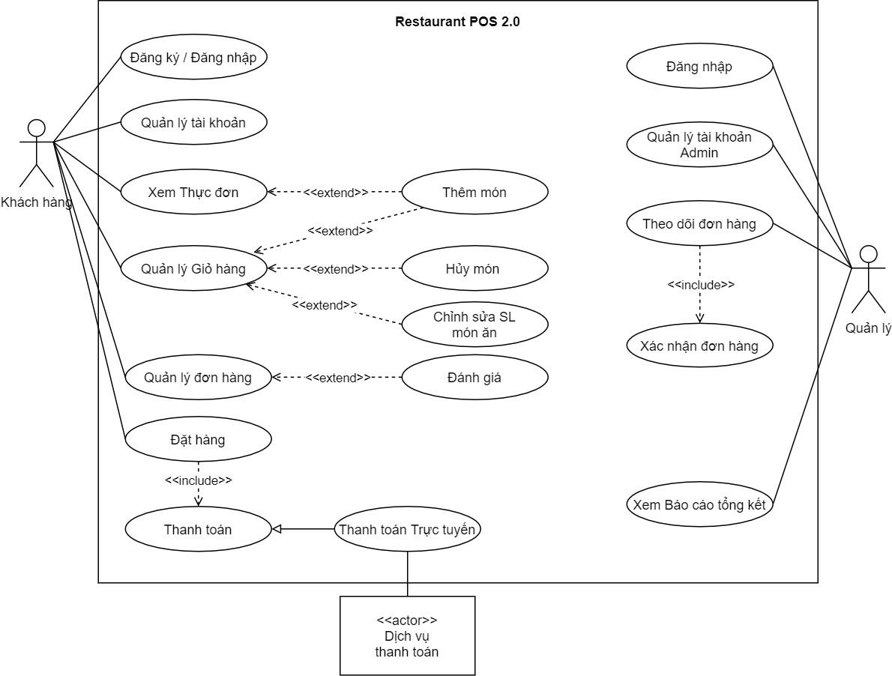
4. **Lược đồ use-case và Bảng đặc tả cho từng chức năng**
5. **Đăng ký/ Đăng nhập (Khách hàng)**

* 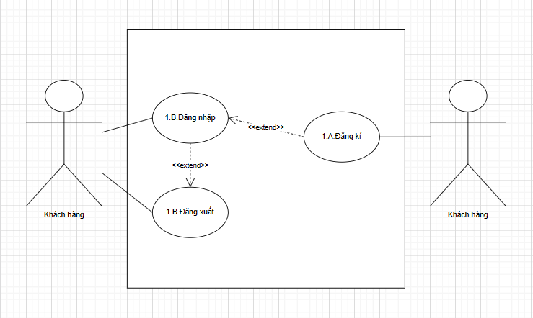**Use-case diagram:**
* **Bảng đặc tả chức năng use-case:**

|  |  |  |  |
| --- | --- | --- | --- |
| Use Case ID | UC - 1A | | |
| Use Case Name | Đăng ký | | |
| Created By | Võ Phạm Long Huy | Last updated by | Võ Phạm Long Huy |
| Date Created | 12/09/2021 | Last date updated | Không |
| Actors | Khách hàng | | |
| Description | Khách hàng có thể đăng ký tài khoản cá nhân trên trang web của nhà hàng | | |
| Trigger | Khách hàng truy cập vào trang chủ, chọn nút “Đăng ký” | | |
| Preconditions | Trang web vẫn hoạt động bình thường, khách hàng có thiết bị có thể kết nối mạng và truy cập vào trang web | | |
| Postconditions | Khách hàng có thể đăng ký tài khoản thành công | | |
| Normal Flow | 1. Khách hàng truy cập vào trang chủ bằng URL hoặc quét mã QR 2. Hệ thống mở trang chủ 3. Khách hàng điền các thông tin đăng ký như tên tài khoản, mật khẩu, nhập lại mật khẩu, số điện thoại… 4. Hệ thống sẽ lấy dữ liệu và danh sách các khách hàng đã đăng ký 5. Hệ thống kiểm tra xem khách hàng đăng ký chưa tồn tại 6. Hệ thống hiển thị đăng kí thành công | | |
| Alternative Flows | Không | | |
| Exceptions | 1. Hệ thống kiểm tra thấy tài khoản khách hàng đã tồn tại 2. Hiển thị thông báo “Tài khoản bạn đăng ký đã tồn tại”, chuyển sang trang đăng nhập | | |
| Note and Issues | Không | | |

|  |  |  |  |
| --- | --- | --- | --- |
| Use Case ID | UC - 1B | | |
| Use Case Name | Đăng nhập, đăng xuất | | |
| Created By | Võ Phạm Long Huy | Last Updated by: | Võ Phạm Long Huy |
| Date Created | 12/09/2021 | Last Date Update: | Không |
| Actors | Khách hàng | | |
| Description | Khách hàng có thể đăng nhập vào tài khoản cá nhân trên trang web của nhà hàng | | |
| Trigger | Khách hàng truy cập vào trang chủ, chọn nút “Đăng nhập” | | |
| Preconditions | Trang web vẫn hoạt động bình thường, khách hàng có thiết bị có thể kết nối mạng và truy cập vào trang web | | |
| Postconditions | Khách hàng có thể đăng nhập vào tài khoản thành công, hệ thống hiển thị trang chủ. | | |
| Normal Flow | 1. Khách hàng truy cập vào trang chủ bằng URL hoặc quét mã QR 2. Hệ thống mở trang chủ 3. Khách hàng nhập tài khoản và mật khẩu 4. Hệ thống kiểm tra, lấy dữ liệu và chuyển sang trang chủ 5. Hệ thống sẽ hiển thị trang chủ. Các thông tin được hiển thị ở trang chủ bao gồm hình ảnh đại diện, thông tin tài khoản, menu, giỏ hàng, thanh toán, đánh giá. 6. Khách hàng nhấn nút “Đăng xuất” 7. Hệ thống trả về trang chủ lúc chưa đăng nhập. | | |
| Alternative Flows | Không | | |
| Exceptions | 1. Hệ thống kiểm tra thấy tài khoản hoặc mật khẩu sai 2. Hiển thị lỗi “Nhập sai tài khoản hoặc mật khẩu, mời đăng nhập lại”, chuyển sang trang đăng nhập. | | |
| Note and Issues | Không | | |

1. **Xem menu**

* **Use-case diagram:**

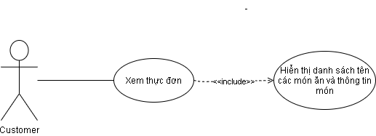

* **Bảng đặc tả chức năng use-case:**

|  |  |  |  |
| --- | --- | --- | --- |
| Use Case ID | UC - 2 | | |
| Use Case Name | Xem thực đơn | | |
| Created by | Đặng Thanh Hiếu | Last Updated By: | Đặng Thanh Hiếu |
| Date Created | 10/09/2021 | Date Last Updated: | 12/09/2021 |
| Actors | Khách hàng | | |
| Descriptions | Khách hàng có thể xem toàn bộ danh sách trong thực đơn trên thiết bị kết nội mạng. | | |
| Trigger | Khách hàng truy cập vào trang chủ | | |
| Preconditions | Trang web vẫn hoạt động bình thường, dữ liệu về thực đơn sẵn sang. | | |
| Postconditions | Món ăn được hiển thị trên giao diện thành công | | |
| Normal flow | 1. Khách hàng truy cập vào trang chủ bằng URL hoặc quét mã QR 2. Hệ thống mở trang chủ 3. Hệ thống sẽ lấy dữ liệu và danh sách món ăn 4. Hệ thống sẽ hiển thị đầy đủ tất cả các món ăn trong thực đơn. Các thông tin được hiển thị bao gồm hình ảnh đại diện, giá tiền mỗi món, tên món và mô tả | | |
| Alternative flow | Không | | |
| Exceptions | Không | | |
| Notes and Issues | Không | | |

1. **Thêm món ăn**

* **Use-case diagram:**

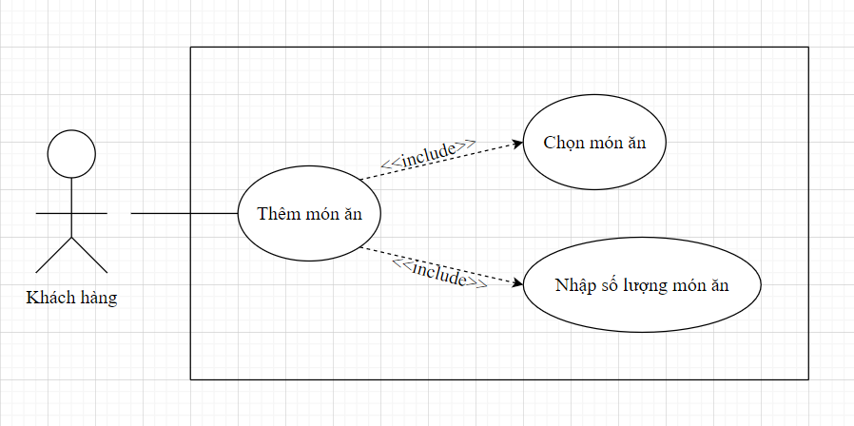

* **Bảng đặc tả chức năng use-case**:

|  |  |
| --- | --- |
| Use case ID | UC - 3 |
| Use case name | Thêm món ăn |
| Created by | Lê Trần Trung Hiếu |
| Actor | Khách hàng |
| Description | Khách hàng thêm món ăn muốn đặt vào giỏ hàng |
| Trigger | Khách hàng muốn thêm món ăn cần đặt vào giỏ hàng |
| Preconditions | Khách hàng đang ở trang xem menu món ăn |
| Postconditions | Món ăn kèm số lượng khách hàng chọn được thêm vào giỏ hàng |
| Normal flow | 1. Khách hàng nhấn vào biểu tượng của món ăn muốn đặt. 2. Hệ thống hiển thị chi tiết thông tin món ăn bao gồm: tên, mã món ăn; tình trạng món ăn “còn” hay “hết”, nếu “còn” thì còn bao nhiêu suất, đơn giá, … 3. Khách hàng nhập số lượng của món ăn đó vào ô vuông. 4. Khách hàng nhấn vào chữ “Thêm vào giỏ hàng” để xác nhận. 5. Giỏ hàng cập nhật tên, ô vuông chứa số lượng, đơn giá, thành tiền các món ăn mà khách hàng chọn. |
| Alternative flows | Alternative 1: tại bước 1  1a. Khách hàng muốn chọn 1 món ăn khác  Tiếp tục bước 1 trong normal flow  Alternative 3: tại bước 3  3a. Khách hàng muốn nhập số lượng khác của món ăn  Tiếp tục bước 3 trong normal flow |
| Exceptions | Exception 1: tại bước 4  4a. Nếu khách hàng nhập vào số “0”, hệ thống hiển thị thông báo “Giá trị phải lớn hơn hoặc bằng 1”.  4b. Nếu món ăn không còn hàng, hệ thống hiển thị thông báo “Xin lỗi quý khách, món ăn đã hết hàng. Vui lòng chọn món ăn khác.” trên giao diện hệ thống.  4c. Nếu món ăn vẫn còn hàng nhưng không đủ so với số lượng khách hàng chọn , hệ thống hiển thị thông báo “Xin lỗi quý khách, số lượng món ăn không đủ”. |
| Notes and issues | Không |

1. **Chỉnh sửa giỏ hàng**

* **Use-case diagram:**

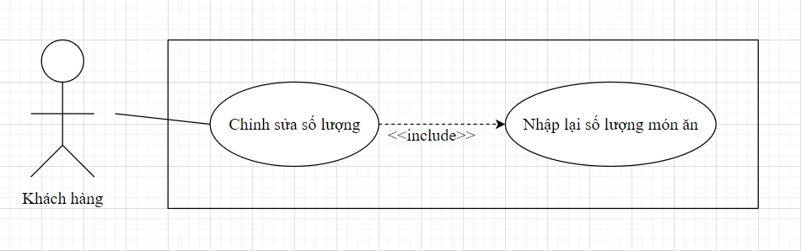

* **Bảng đặc tả chức năng use-case:**

|  |  |
| --- | --- |
| Use case ID | UC - 4 |
| Use case name | Chỉnh sửa số lượng |
| Created by | Lê Trần Trung Hiếu |
| Actor | Khách hàng |
| Description | Khách hàng chỉnh sửa (thêm hoặc xóa) số lượng của 1 món ăn trong giỏ hàng |
| Trigger | Khách hàng muốn chỉnh sửa số lượng của 1 món ăn trong giỏ hàng |
| Preconditions | Giỏ hàng có ít nhất 1 món ăn được thêm vào bởi khách hàng |
| Postconditions | Số lượng của 1 món ăn được chỉnh sửa lại theo mong muốn của khách hàng |
| Normal flow | 1. Khách hàng nhấn vào biểu tượng của giỏ hàng trên giao diện hệ thống. 2. Hệ thống hiển thị giỏ hàng bao gồm tên, ô vuông chứa số lượng, đơn giá, thành tiền món ăn mà khách hàng đã thêm và tổng giá trị giỏ hàng. 3. Khách hàng nhập lại số lượng của 1 món ăn vào ô vuông tương ứng. 4. Khách hàng nhấn vào chữ “Cập nhật giỏ hàng” để xác nhận. 5. Giao diện hệ thống cập nhật lại số lượng, thành tiền của các món ăn và tổng giá trị giỏ hàng sau khi chỉnh sửa. |
| Alternative flows | Alternative 1: tại bước 3  3a. Khách hàng muốn chỉnh sửa số lượng khác của món ăn  Tiếp tục bước 3 trong normal flow |
| Exceptions | Exception 1: tại bước 4  4a. Nếu khách hàng nhập vào số “0”, hệ thống hiển thị thông báo “Giá trị phải lớn hơn hoặc bằng 1” |
| Notes and issues | Không |

1. **Xóa món ăn**

* **Lược đồ use case:**

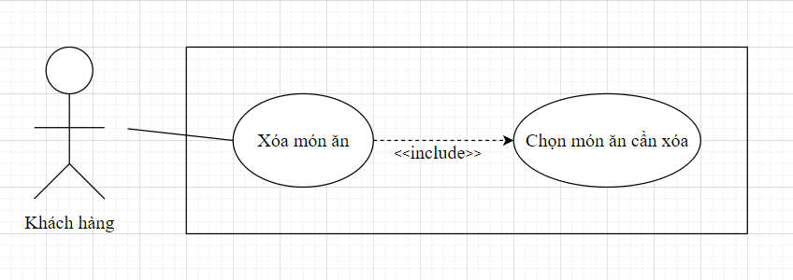

* **Bảng đặc tả chức năng use-case:**

|  |  |
| --- | --- |
| Use case ID | UC - 5 |
| Use case name | Xóa món ăn |
| Created by | Lê Trần Trung Hiếu |
| Actor | Khách hàng |
| Description | Khách hàng xóa món ăn không muốn đặt nữa khỏi giỏ hàng |
| Trigger | Khách hàng muốn xóa món ăn đã thêm khỏi giỏ hàng |
| Preconditions | Giỏ hàng có ít nhất 1 món ăn được thêm vào bởi khách hàng |
| Postconditions | Món ăn người dùng chọn bị xóa khỏi giỏ hàng |
| Normal flow | 1. Khách hàng nhấn vào biểu tượng của giỏ hàng trên giao diện hệ thống. 2. Hệ thống hiển thị giỏ hàng bao gồm tên, ô vuông chứa số lượng, đơn giá, thành tiền món ăn mà khách hàng đã thêm. 3. Khách hàng chọn món ăn cần xóa. 4. Khách hàng nhấn vào biểu tượng thùng rác trong giỏ hàng để xác nhận. 5. Giao diện hệ thống cập nhật lại danh sách các món ăn và tổng giá trị giỏ hàng sau khi xóa. |
| Alternative flows | Alternative 1: tại bước 3  3a. Khách hàng muốn xóa 1 món ăn khác  Tiếp tục bước 3 trong normal flow |
| Exceptions | Không |
| Notes and issues | Không |

1. **Đặt hàng**

* **Use case diagram**

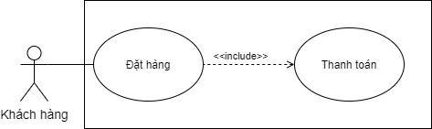

* **Bảng đặc tả chức năng use-case:**

|  |  |  |  |
| --- | --- | --- | --- |
| Use Case ID | UC06 | | |
| Use Case Name | Đặt hàng | | |
| Created by | Dương Hạnh Minh | Last Updated By: | Dương Hạnh Minh |
| Date Created | 13/09/2021 | Date Last Updated: | 13/09/2021 |
| Actors | Khách hàng | | |
| Descriptions | Khách hàng có thể theo dõi đơn hàng của mình thông qua trang web sau khi đặt đơn hàng và thanh toán | | |
| Trigger | Khách hàng muốn đặt hàng các món ăn đã chọn | | |
| Preconditions | Trang web vẫn hoạt động bình thường, dữ liệu về các món ăn trong Giỏ hàng sẵn sàng. | | |
| Postconditions | Đơn hàng được hiển thị trên giao diện thành công | | |
| Normal flow | 1. Hệ thống đang ở trang “Giỏ hàng” 2. Hệ thống lấy danh và hiển thị sách món ăn và tổng giá trị đơn hàng từ giỏ hàng. 3. Khi khách hàng thực hiện nhận nút “Đặt hàng” 4. Khách hàng thanh toán đơn hàng thành công. 5. Hệ thống khởi tạo mã đơn hàng và gắn trạng thái “Đang xử lý” cho đơn hàng. | | |
| Alternative flow | Không | | |
| Exceptions | Exception 1: Bước 3   1. Khi giỏ hàng trống thì khách hàng không thể nhấn nút “Đặt hàng”.   Exception 2: Bước 4   1. Khách hàng thoát hệ thống, Hệ thống lưu lại các món khách hàng đã chọn vào trong “Giỏ hàng”. 2. Khách hàng thanh toán không thành công, Hệ thống quay lại trang “Giỏ hàng” và hiển thị lại các món khách hàng đã chọn. | | |
| Notes and Issues | Không | | |

1. **Thanh toán**

* **Use case diagram**

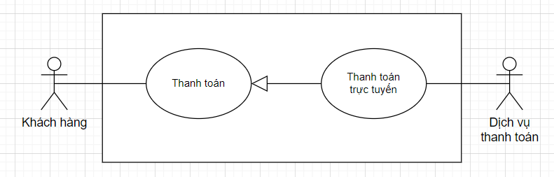

* **Bảng đặc tả chức năng use-case:**

|  |  |  |  |
| --- | --- | --- | --- |
| Use Case ID | UC07 | | |
| Use Case Name | Thanh toán | | |
| Created by | Dương Hạnh Minh | Last Updated By: | Dương Hạnh Minh |
| Date Created | 10/09/2021 | Date Last Updated: | 13/09/2021 |
| Actors | Khách hàng, Dịch vụ thanh toán | | |
| Descriptions | Khách hàng có thể tùy chọn phương thức thanh toán của mình thông qua trang web sau khi đặt đơn hàng | | |
| Trigger | Khách hàng muốn thanh toán các món ăn đã chọn | | |
| Preconditions | Trang web vẫn hoạt động bình thường, dữ liệu về các món ăn, giá trị các món ăn và tổng giá trị các món ăn sẵn sàng | | |
| Postconditions | Thanh toán được hiển thị trên giao diện thành công | | |
| Normal flow | 1. Hệ thống hiển thị trang thanh toán 2. Hệ thống hiển thị thông tin về đơn hàng (Mã đơn hàng, giá trị đơn hàng, các món ăn trong đơn hàng, số lượng và giá trị các món ăn). 3. Hệ thống hiển thị các phương pháp thanh toán và nút “Thanh toán” 4. Khách hàng lựa chọn phương thức thanh toán 5. Hệ thống hiển thị trường thông tin cần nhập ứng với phương thức thanh toán mà Khách hàng lựa chọn. 6. Khách hàng nhập đầy đủ và hợp lệ các trường thông tin thì khi đó nút “Thanh toán” mới được kích hoạt để cho phép Khách hàng nhấn vào. 7. Người dùng nhấn nút “Thanh toán” để tiếp tục hoàn tất thanh toán 8. Hệ thống có thể điều hướng tới trang xác thực thanh toán của bên cung cấp dịch vụ thanh toán trực tuyến. 9. Hệ thống kết nối dịch vụ thanh toán để xác nhận giao dịch thành công 10. Hệ thống cập nhật đơn hàng trạng thái giao dịch thành công và chuyển hướng đến trang “Chi tiết đơn hàng” | | |
| Alternative flow | Không | | |
| Exceptions | Exception: Bước 9   1. Hệ thống kết nối dịch vụ thanh toán để xác nhận giao dịch không thành công. 2. Hệ thống ở tại trang “Thanh toán” và hiển thị pop-up “Giao dịch không thành công”. Khách hàng có thể thực hiện thanh toán lại ở bước này | | |
| Notes and Issues | Không | | |

1. **Phản hồi của khách hàng**

* **Use-case diagram**
* 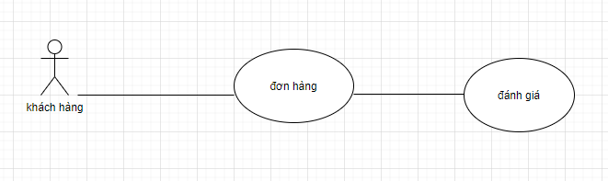**Bảng đặc tả chức năng use-case:**

|  |  |  |  |
| --- | --- | --- | --- |
| Use case ID | UC08c | | |
| Use case name | Phản hồi của khách hàng | | |
| Created by | Nguyễn Tư Phong | Last Updated By | Nguyễn Tư Phong |
| Actor | Khách hàng. | Last Updated Date | Không |
| Descriptions | Sau khi hoàn thành đơn hàng, khách hàng có thể đánh giá lại những ý kiến trên web. | | |
| Preconditions | Khách hàng đã hoàn thành đơn hàng và thanh toán. | | |
| Trigger | Khách hàng nhấn vào nút “ Đánh giá”. | | |
| Postconditions | Đánh giá của khách hàng được hiện thành công. | | |
| Normal flow | 1. Khi hoàn thành đơn hàng, hệ thống sẽ cập nhật đơn hàng ở mục “ Hoàn thành”. 2. Khách hàng click mục “ Hoàn thành”. Và click vào nút “ Đánh giá”. 3. Hệ thống sẽ mở lên một tab. Có một hàng gồm 5 ngôi sao, và phía dưới là một ô để khách hàng viết đánh giá ( thêm ảnh, video..). 4. Khách hàng nhấn “ gửi” và sẽ được hiển thị công khai dưới menu món ăn. | | |
| Alternative flow | Không | | |
| Exceptions | Không | | |

1. **Đăng nhập (Quản lý)**

* **Use-case diagram**

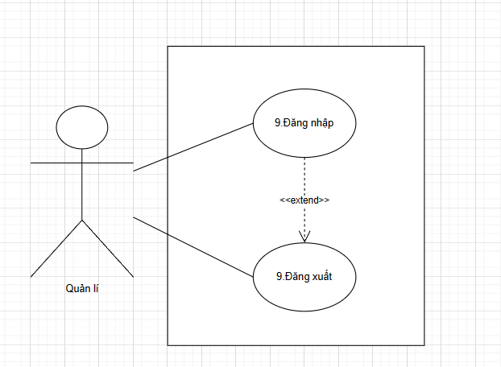

* **Bảng đặc tả chức năng use-case:**

|  |  |
| --- | --- |
| Use Case ID | UC09 |
| Use Case Name | Đăng nhập/ Đăng xuất |
| Created By | Võ Phạm Long Huy |
| Date Created | 12/09/2021 |
| Actors | Quản lý |
| Description | Quản lý có thể đăng nhập vào tài khoản quản lý trên trang web của nhà hàng |
| Trigger | Quản lý truy cập vào trang chủ, chọn nút “Đăng nhập” |
| Preconditions | Trang web vẫn hoạt động và các dữ liệu về đơn hàng, nhà hàng vẫn bình thường. |
| Postconditions | Quản lý có thể đăng nhập vào tài khoản thành công, hệ thống hiển thị trang chủ. |
| Normal Flow | 1. Quản lý truy cập vào trang chủ bằng URL hoặc quét mã QR 2. Hệ thống mở trang chủ 3. Quản lý nhập mật mã và mật khẩu 4. Hệ thống kiểm tra, lấy dữ liệu và chuyển sang trang chủ 5. Hệ thống sẽ hiển thị trang chủ. Các thông tin được hiển thị bao gồm hình ảnh đại diện, thông tin tài khoản khách hàng, menu, đơn hàng chờ xử lý, thông tin tài khoản quản lí, báo cáo tổng kết. 6. Quản lý nhấn vào nút “Đăng xuất” 7. Hệ thống trả về trang chủ lúc chưa đăng nhập |
| Alternative Flows | Không |
| Exceptions | 1. Hệ thống kiểm tra thấy tài khoản hoặc mật khẩu sai 2. Hiển thị lỗi “Nhập sai tài khoản hoặc mật khẩu, mời đăng nhập lại”, chuyển sang trang đăng nhập. |
| Note and Issues | Không |

1. **Xử lý đơn hàng**

* **Use case diagram**

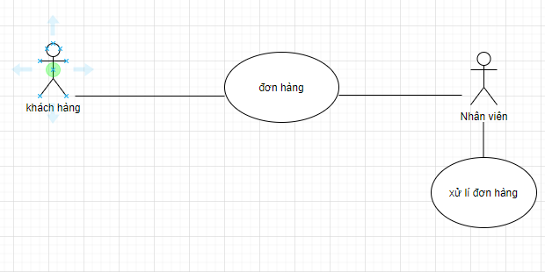

* **Bảng đặc tả chức năng use-case:**

|  |  |
| --- | --- |
| Use case ID | UC10 |
| Use case name | Xử lý đơn hàng. |
| Created by | Nguyễn Tư Phong |
| Actor | Quản lý. |
| Descriptions | Quản lý sẽ xử lý đơn hàng sau khi khách hàng order. |
| Preconditions | Nhận được thông báo có đơn hàng từ khách hàng. |
| Trigger | Quản lý click vào ” xử lý đơn hàng” |
| Postconditions | Hệ thống sẽ cập nhật trạng thái đơn hàng thành công. |
| Normal flow | 1. Quản lý đang ngồi trực máy thì nhận được thông báo có đơn hàng ở trang “Theo dõi đơn hàng” bao gồm các thông tin của khách hàng và order. 2. Quản lý set đơn hàng từ “ Đang xử lý” sang món ăn hoàn thành. 3. Và được ghi lại trong mục” Lịch sử các đơn hàng” của hệ thống. |
| Alternative flow | Không |
| Exceptions | Không |

1. **Xem thông tin quản lý**

* **Use- case diagram**

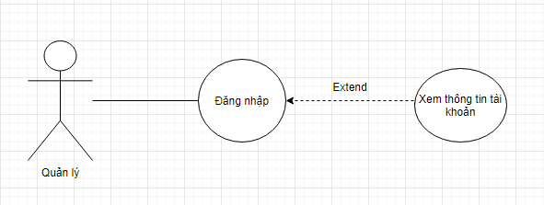

* **Đặc tả use case table:**

|  |  |
| --- | --- |
| Use Case ID | UC11 |
| Use Case Name | Xem thông tin tài khoản |
| Created By | Lê Tiến Dũng |
| Date Created | 12/09/2021 |
| Actors | Quản lý |
| Description | Quản lý có thể xem thông tin tài khoản như họ tên, số điện thoại,.... |
| Trigger | Quản lý bấm vào nút xem thông tin tài khoản |
| Preconditions | Quản lý đã đăng nhập tài khoản của mình |
| Postconditions | Hệ thống hiển thị các thông tin của tài khoản |
| Normal Flow | 1. Nhân viên đăng nhập tài khoản vào hệ thống 2. Sau khi đăng nhập tài khoản thành công,nút xem thông tin tài khoản được hiển thị,quản lý nhấn nút xem thông tin tài khoản 3. Hệ thống sẽ hiển thị đầy đủ thông tin tài khoản của quản lý. |
| Alternative Flows | Không |
| Exceptions | Không |
| Note and Issues | Không |

1. **Xem tổng kết doanh thu**

* **Use-case diagram**

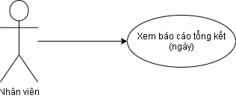

* **Bảng đặc tả chức năng use-case:**

|  |  |  |  |
| --- | --- | --- | --- |
| Use Case ID | UC12 | | |
| Use Case Name | Xem báo cáo tổng kết | | |
| Created By | Đặng Thanh Hiếu | Last Updated By: | Đặng Thanh Hiếu |
| Date Created | 10/09/2021 | Date Last Updated | 12/09/2021 |
| Actors | Nhân viên | | |
| Descriptions | Người nhân viên xem thông tin tổng kết theo ngày. Thông tin tổng kết sẽ bao gồm doanh thu, số lượng đơn hàng, số lượng loại món được đặt | | |
| Trigger | Người quản lý bấm vào nút “Xem báo cáo tổng kết” và chọn ngày phù hợp | | |
| Preconditions | Trang web vẫn hoạt động, dữ liệu về đơn hàng sẵn sang | | |
| Postconditions | Hệ thống sẽ hiển thị tổng kết thành công | | |
| Normal flow | 1. Người quản lý đăng nhập vào hệ thống 2. Người quản lý chọn ngày để xem tổng kết vào ngày đó 3. Người quản lý bấm nút hiển thị 4. Hệ thống sẽ lấy dữ liệu về thông tin những đơn hàng vào thời gian đó 5. Hệ thống hiển thị tổng kết | | |
| Alternative flow | Không | | |
| Exceptions | Exception ở bước 3:  Người quản lý bấm nút trở về trang chủ  Hệ thống mở trang chủ  Use case dừng lại  Exception ở bước 4:  Người quản lý chọn ngày trước khi kinh doanh hoặc ngày trong tương lai (một thời gian không phù hợp)  Hiển thị lỗi : “Hệ thống không tìm thấy dữ liệu” | | |
| Notes and Issues | Không | | |

1. **Xem tình trạng đơn hàng**

* **Use-case diagram:**

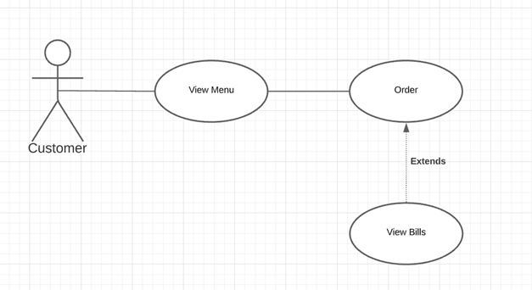

* **Bảng đặc tả chức năng Use-case:**

|  |  |
| --- | --- |
| Use-case ID | UC13 |
| Name | Xem tình trạng đơn hàng |
| Actor | Khách hàng |
| Descriptions | Khách hàng xem chi tiết tình trạng đơn hàng đã đặt gồm ngày giờ đặt, giá tiền và tình trạng đơn hàng đã có món hay đang chuẩn bị |
| Preconditions | Khách hàng đã thực hiện đặt đơn hàng |
| Trigger | Khách hàng bấm vào nút xem tình trạng đơn hàng đã đặt |
| Postconditions | Hệ thống sẽ hiển thị thông tin và tình trạng đơn hàng đã đặt |
| Normal flow | 1. Khách hàng đăng nhập vào hệ thống  2. Khách hàng xem menu món ăn.  3. Khách hàng tiến hành đặt hàng và xác nhận đơn hàng  4. Khách hàng bấm nút chi tiết và tình trạng đơn hàng  5. Hệ thống hiển thị thông tin và tình trạng đơn hàng |
| Alternative flow | Không |
| Exceptions | Không |

1. **Xem thông tin tài khoản**

* **Use-case diagram:**

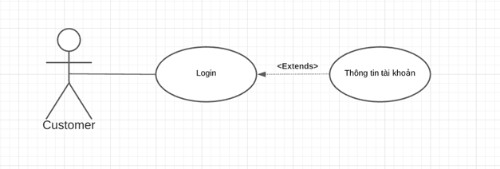

* **Bảng đặc tả chức năng Use-case:**

|  |  |
| --- | --- |
| Use-case ID | UC 14 |
| Name | Xem thông tin tài khoản |
| Actor | Khách hàng |
| Descriptions | Khách hàng có thể xem các thông tin của tài khoản như lịch sử đặt hàng, thông tin khách hàng như họ và tên số điện thoại, tổng số đơn hàng đã đặt |
| Preconditions | Khách hàng đã có tài khoản đăng nhập |
| Trigger | Khách hàng bấm vào nút thông tin tài khoản |
| Postconditions | Hệ thống hiển thị các thông tin của tài khoản đó |
| Normal flow | 1. Khách hàng đăng nhập vào hệ thống thông qua tài khoản khách hàng  2. Khách hàng ấn nút thông tin tài khoản  3. Hệ thống sẽ hiển thị đầy đủ tất cả các thông tin của tài khoản cho khách hàng xem |
| Alternative flow | Không |
| Exceptions | Không |

1. **Sequence Diagram cho các chức năng**
2. **Đăng ký/ Đăng nhập (Khách hàng)**

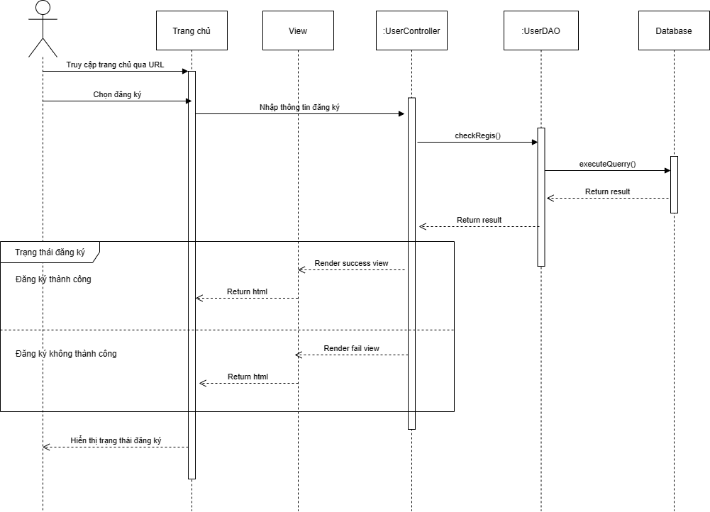

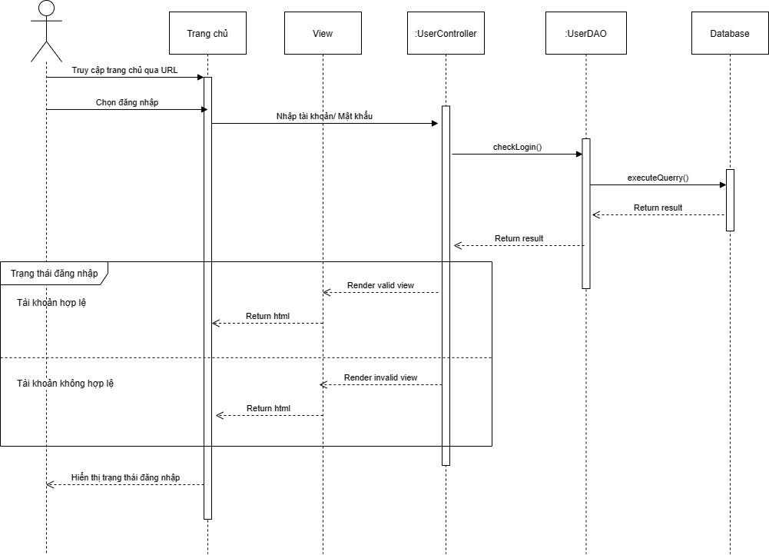

1. **Xem Menu**

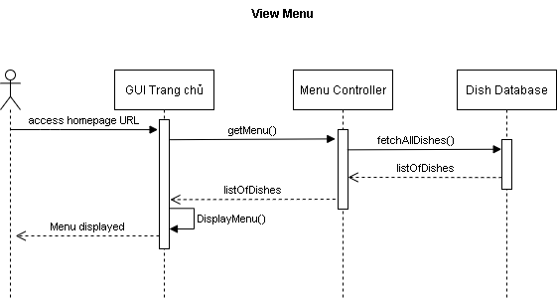

1. **Thêm món ăn**

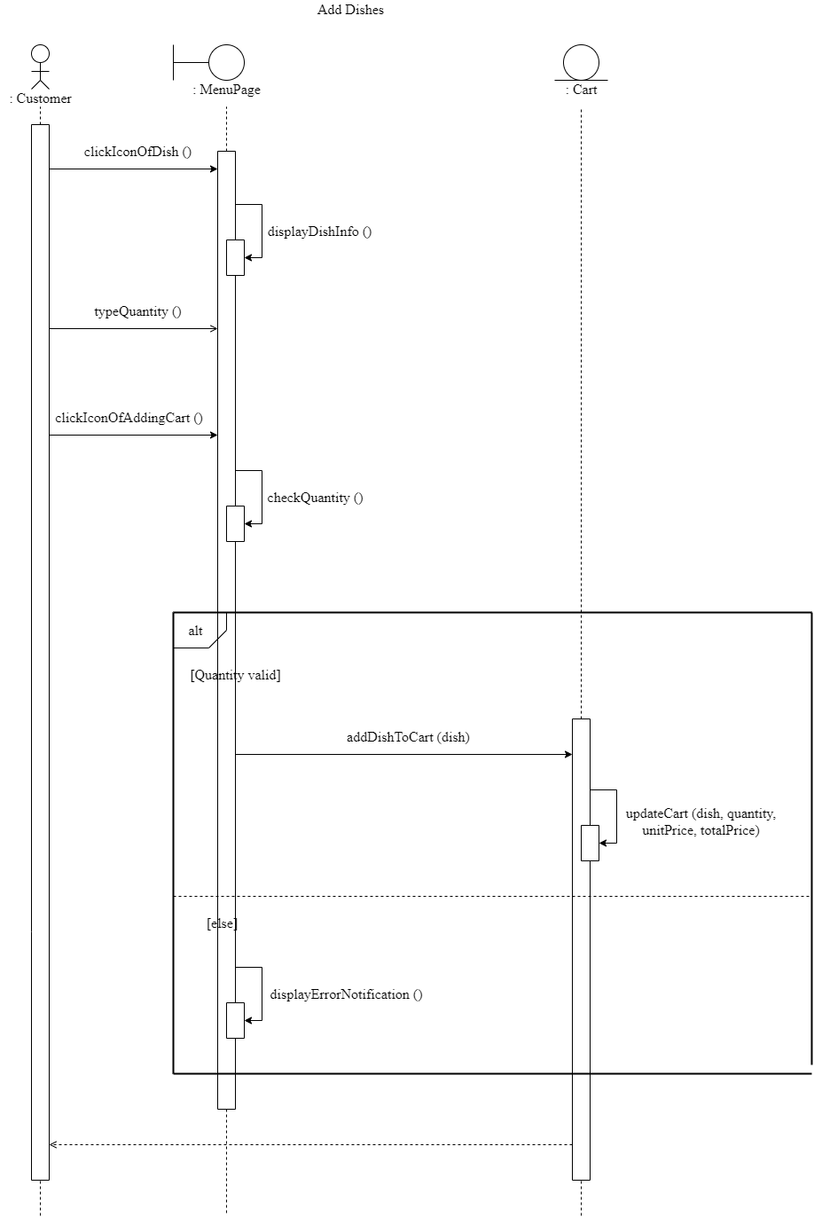

1. **Chỉnh sửa giỏ hàng**

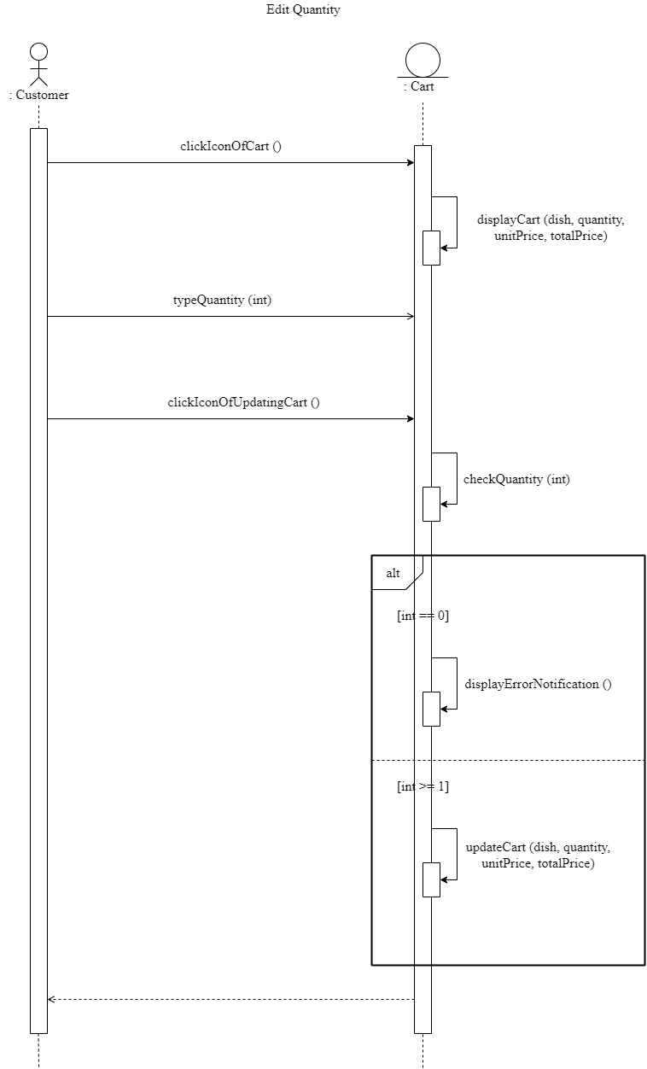

1. **Xóa món ăn**

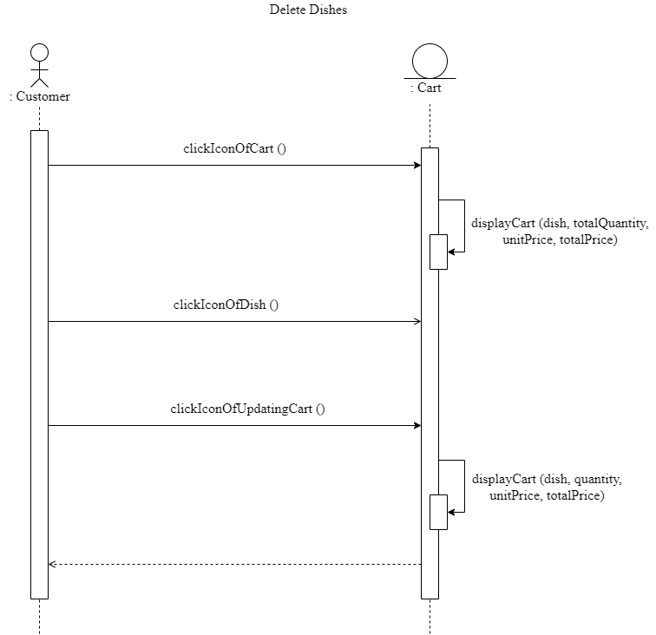

1. **Đặt hàng và thanh toán**

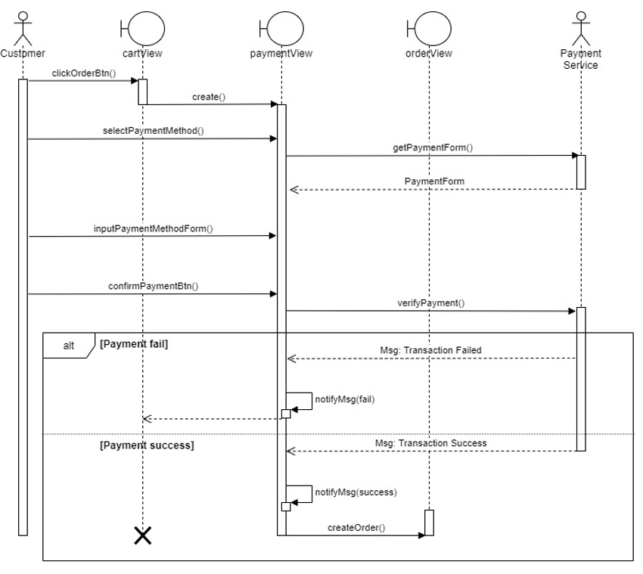

1. **Phản hồi của khách hàng**

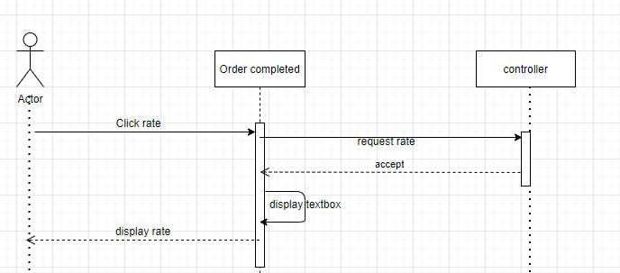

1. **Đăng nhập (Quản lý)**



1. **Xem thông tin quản lý**

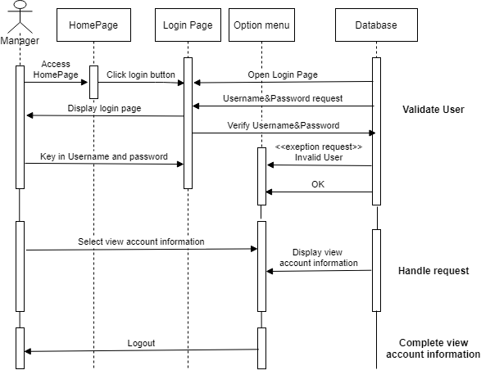

1. **Xem tổng kết doanh thu**

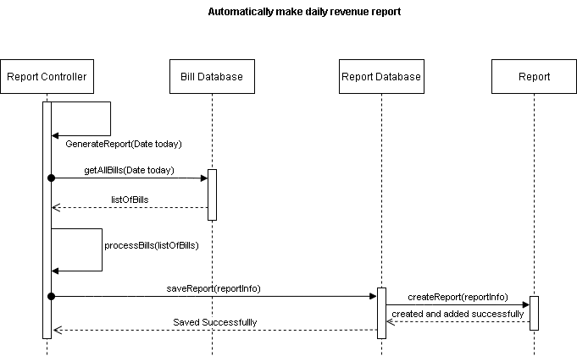

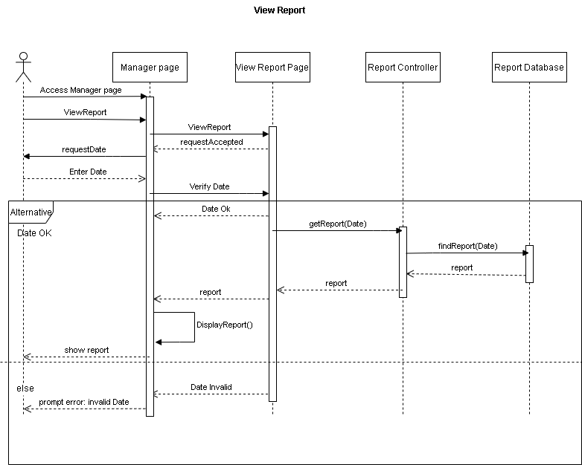

1. **Xác nhận tình trạng đơn hàng**

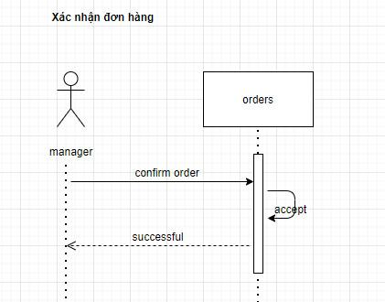

1. **Xem thông tin tài khoản (Khách hàng)**

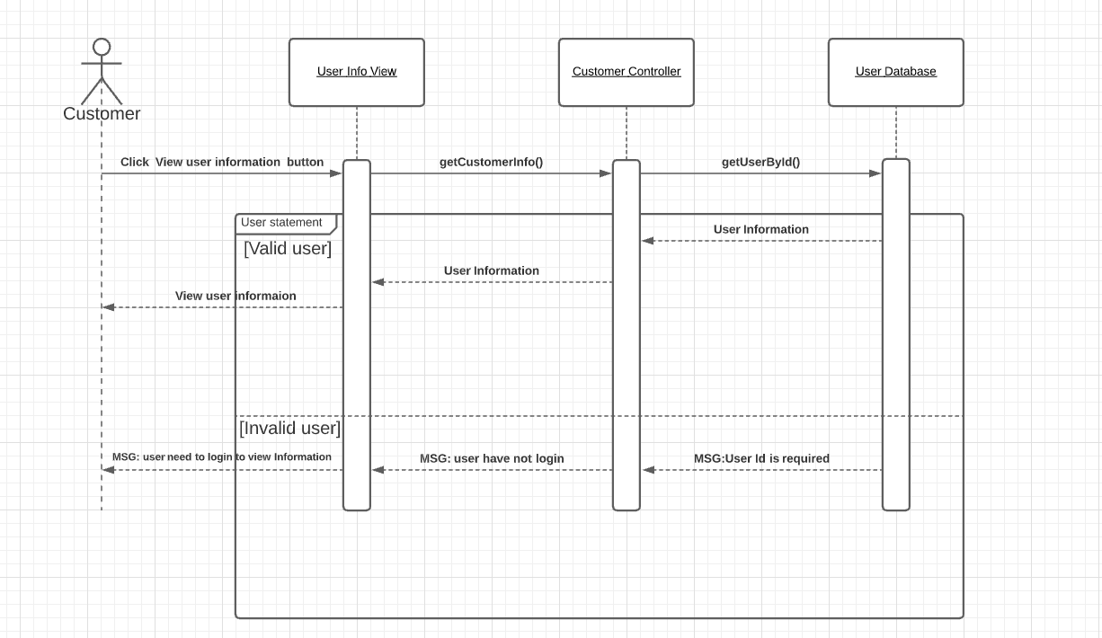

1. **Activitiy Diagram**
2. **Đăng ký**

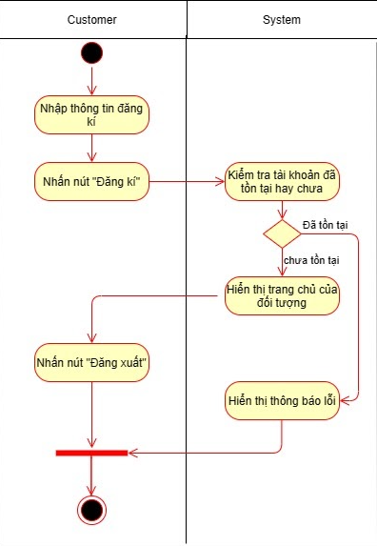

1. **Đăng nhập (Quản lý)**

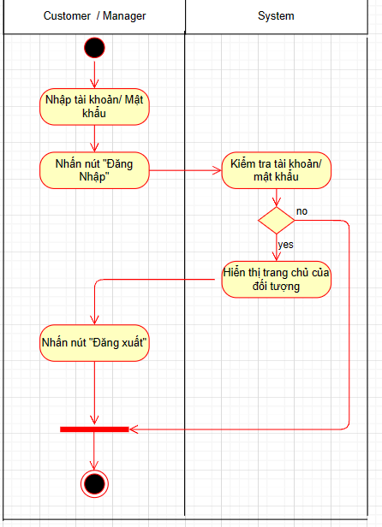

1. **Hiển thị và thêm món vào giỏ hàng**

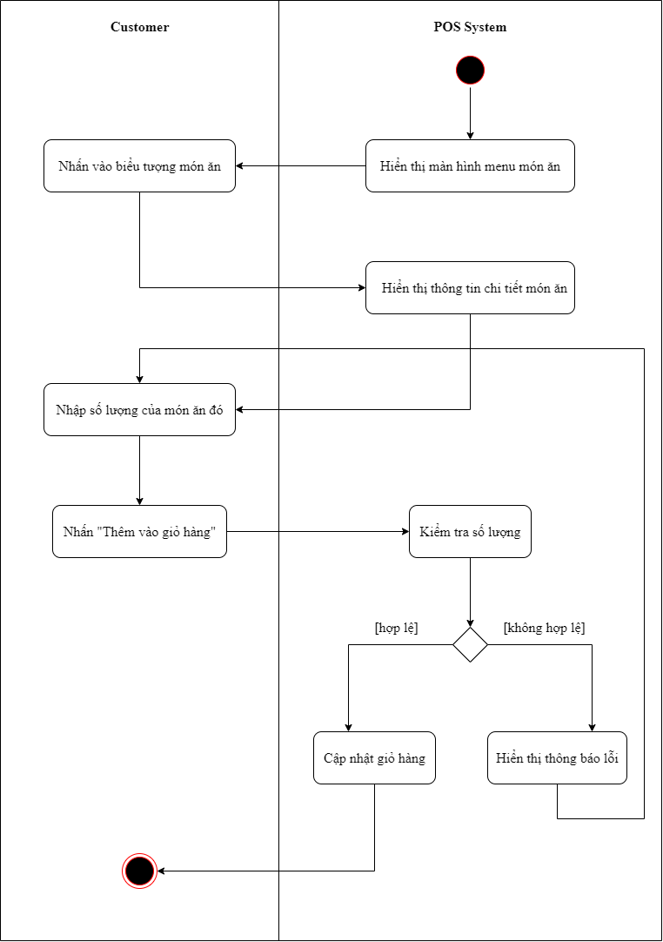

1. **Chỉnh sửa số lượng món trong giỏ hàng**

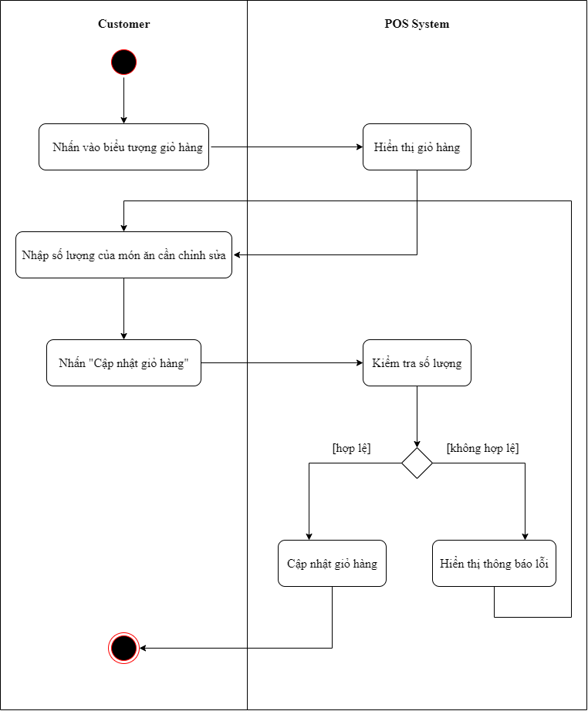

1. **Xóa món ăn khỏi giỏ hàng**

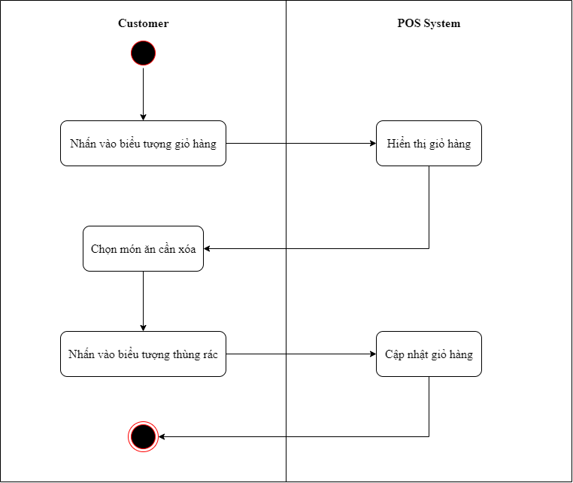

1. **Đặt hàng và thanh toán**

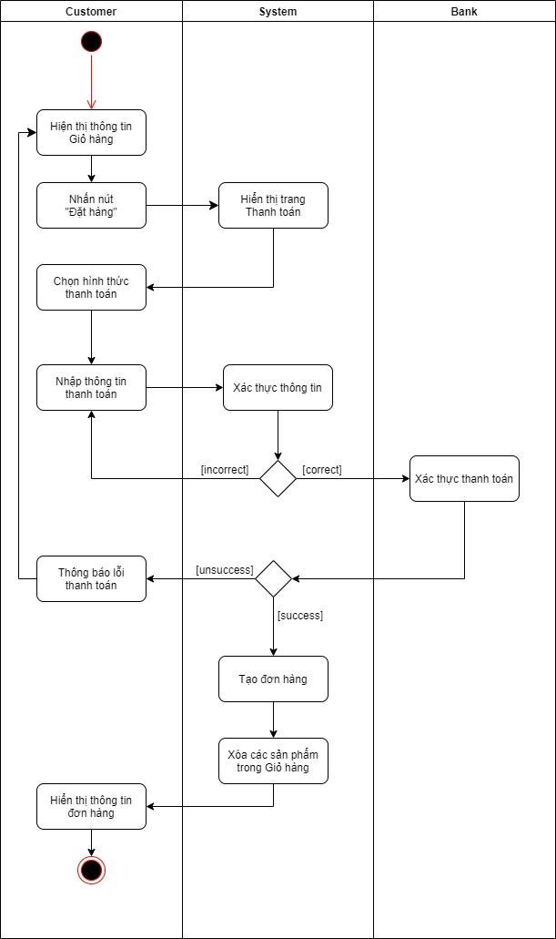

1. **Phản hồi khách hàng**

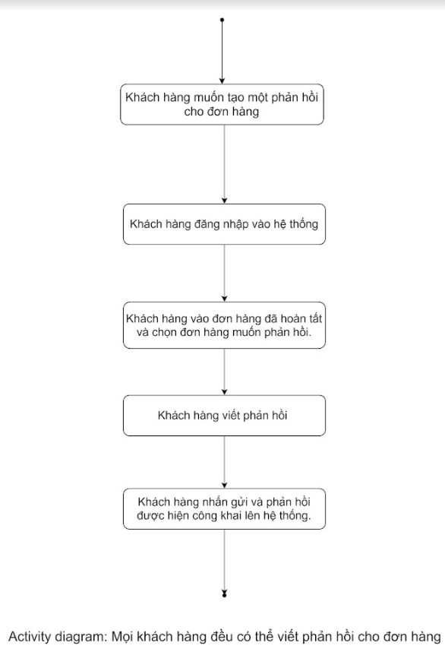

1. **Xem thông tin tài khoản (Khách hàng)**

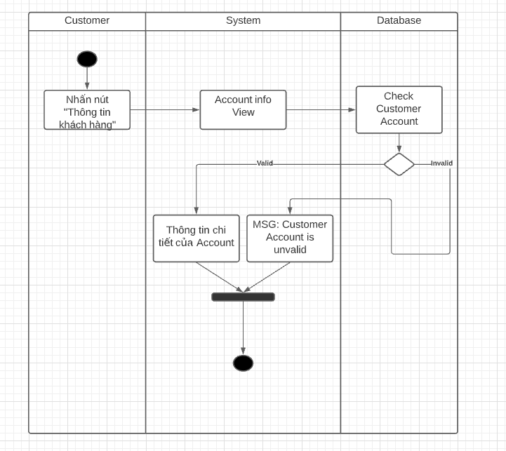

1. **Xử lý đơn hàng**

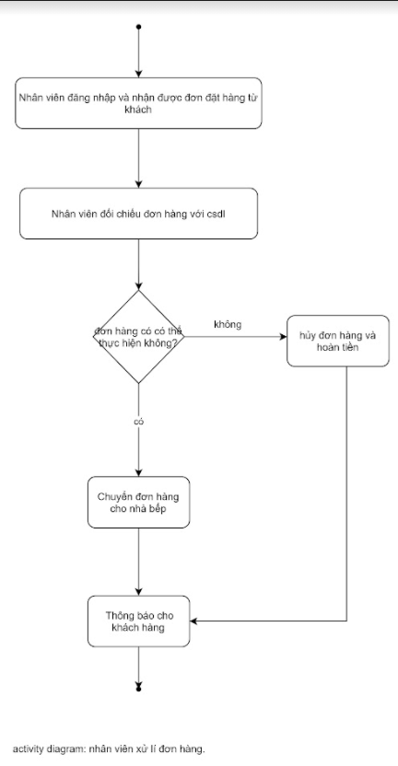

1. **Xem hóa đơn**

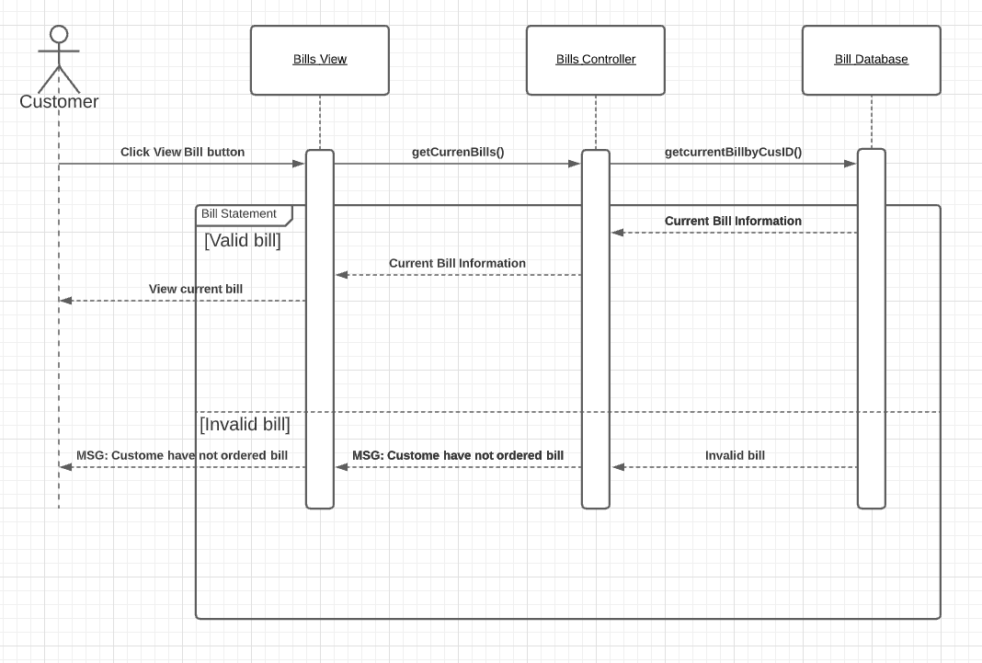

1. **Class Diagram cho toàn bộ hệ thống**

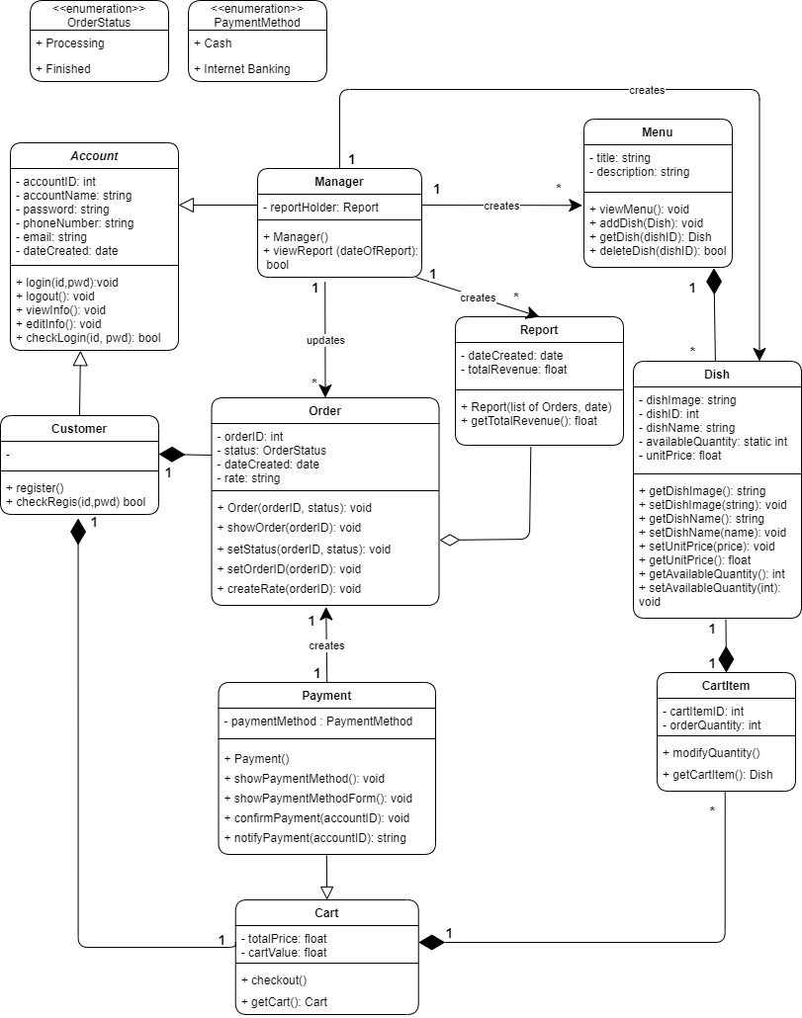

1. **Thiết kế hệ thống**
2. **Mô tả kiến trúc hệ thống**

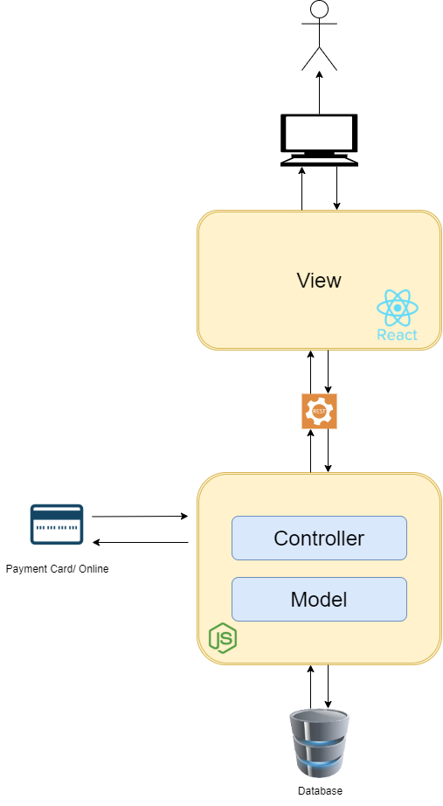

Đây là mô hình kiến trúc tổng quát của hệ thống được tổ chức theo mô hình MVC: bao gồm

front-end (ReactJs) và backend (NodeJs):

* View: giao diện hiển thị trang web, được viết bằng thư viện reactjs.
* Controller: bộ điều khiển sẽ thực hiện đồng bộ hóa giữa view và model, nhận request đến từ view, xử lý các tác vụ truy vấn xuống cơ sở dữ liệu (model) và trả về kết quả cho view hiển thị.
* Model: là nơi chứa những nghiệp vụ tương tác với dữ liệu hoặc hệ quản trị cơ sở dữ liệu (mysql, mssql. . . ), bao gồm các class/function xử lý nhiều nghiệp vụ như kết nối database, truy vấn dữ liệu, thêm - xóa - sửa dữ liệu. . .

1. **Implementation Diagram**
2. **Tài khoản**

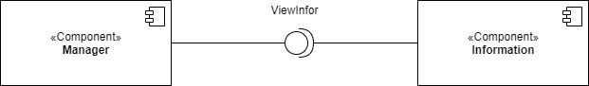

* **Component**
  + Manager: Quản lý.
  + Information: thông tin của của lý.
* **Interface**
  + ViewInfor : Provided Interface của Information và cũng là Required Interface của Manager.

1. **Đăng nhập & Đăng ký**
   1. **Customer**

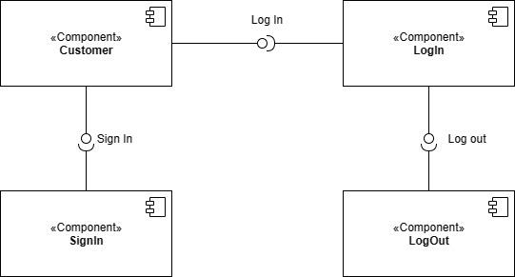

* **Component:**
  + Customer: Khách hàng
  + SignIn: Đăng ký
  + LogIn: Đăng nhập
  + LogOut: Đăng xuất
* **Interface:**
  + Sign in: Provided Interface của SignIn và cũng là Required Interface của Customer; Khách hàng đăng ký tài khoản để sử dụng dịch vụ của nhà hàng.
  + Log in: Provided Interface của LogIn và cũng là Required Interface của Customer; Khách hàng đăng nhập vào tài khoản cá nhân của mình.
  + Log out: là một Required Interface của LogIn; Khách hàng đăng xuất ra khỏi tài khoản đã đăng nhập.
  1. **Manager**

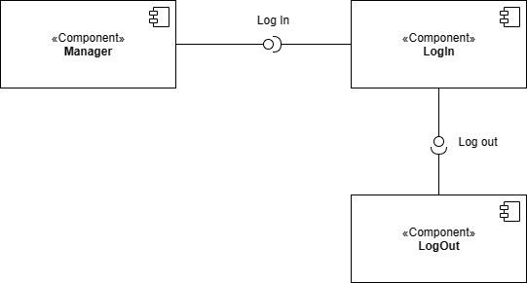

* **Component:**
  + Manager: Quản lý
  + LogIn: Đăng nhập
  + LogOut: Đăng xuất
* **Interface:**
  + Log in: Provided Interface của Login và cũng là Required Interface của Manager; Quản lý đăng nhập vào tài khoản của mình.
  + Log out: là một Required Interface của LogIn; Quản lý đăng xuất ra khỏi tài khoản đã đăng nhập.

1. **Xem Menu**

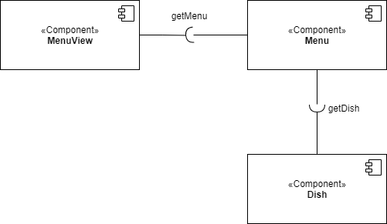

* **Component:**
  + MenuView: menu được hiển thị với người dùng
  + Menu: menu chứa các món ăn
  + Dish: các món ăn bao gồm những thông tin như giá cả, số lượng, tên,…
* **Interface:**
  + getMenu: là một Required Interface của MenuView; MenuView lấy thông tin từ Menu và hiển thị các món ăn.
  + getDish: là một Required Interface của Menu; Menu lấy thông tin từ các món ăn.

1. **Xem Report**

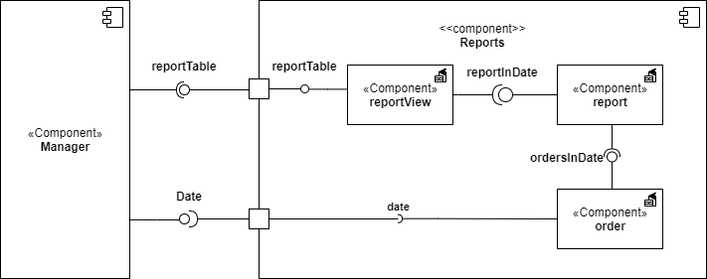

* **Component:**
  + Manager: Người quản lý
  + reportView: báo cáo doanh thu trong ngày được biểu diễn dưới dạng bảng.
  + report: các báo cáo theo ngày.
  + order: các đơn hàng và thông tin của đơn hàng như ID, tổng tiền, tiền thành phần,…
  + reports: báo cáo doanh thu.
* **Interface:**
  + Date: Inteface của Manger, đồng thời cũng là Required Interface của orders và reports; người quản lý chọn ngày để xem báo cáo
  + ordersInDate: Provided interface của order, cũng là required interface của report; order cung cấp danh sách các đơn hàng trong ngày mà người quản lý chọn
  + reportInDate: Provided Interface của report, cũng là Required Interface của reportView; report cung cấp doanh thu theo ngày người quản lý đã chọn
  + reportable: Provided Interface của reportView và reports, đồng thời cũng là Required Interface của Manager; reportView cung cấp doanh thu theo tháng dưới dạng bảng để hiển thị

1. **Hiển thị và thêm món vào giỏ hàng**

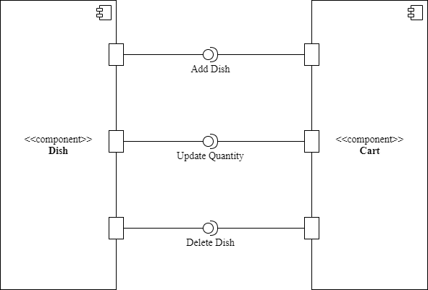

* **Component:**
  + Dish: Món ăn.
  + Cart: Giỏ hàng.
* **Interface:**
  + Add Dish, Update Quantity, Delete Dish đều là Provided Interface của Dish - cung cấp thêm món ăn, chỉnh sửa số lượng, xóa món ăn và là Required Interface của Cart.

1. **Đặt hàng và thanh toán**

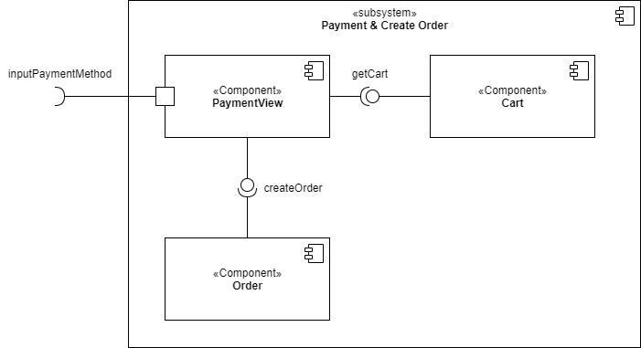

* **Component:**
  + Giỏ hàng: Thông tin món ăn và người gọi món
  + Thanh toán: Thông tin thanh toán cần xác thực.
  + Đơn hàng: Thông tin đơn hàng sau khi đã xử lý thanh toán thành công các món ăn từ giỏ hàng.
* **Interface:**
  + getCart: Required Interface của Cart – Hiển thị thông tin các món ăn trong giỏ hàng mà người dùng muốn đặt để tính tổng giá tiền phải thanh toán.
  + inputPaymentMethod: Provided Interface của Payment – khách hàng điền thông tin thanh toán cần xác thực.
  + createOrder: Provided Interface của Payment – Khi xác thực thanh toán thành công thì khởi tạo đơn hàng từ các thông tin của Payment.

1. **Phản hồi Khách hàng**

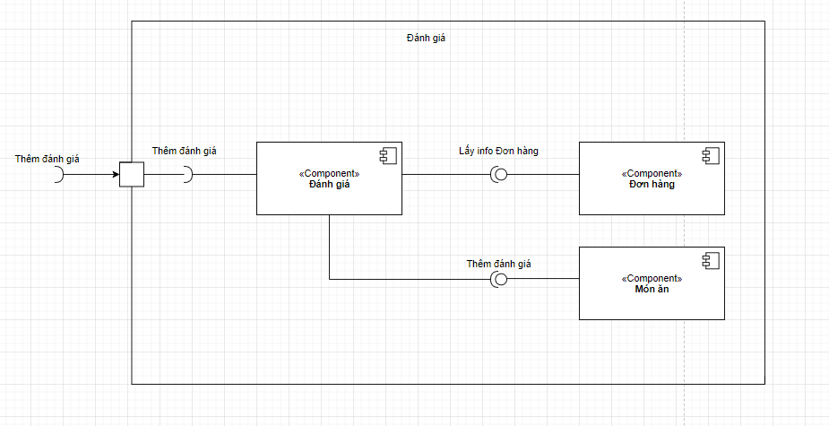

* **Component:**
  + Đánh giá: Đánh giá
  + Đơn hàng: Các đơn hàng và thông tin đơn hàng như ID, tổng tiền, thời điểm tạo, tình trạng đã thanh toán.
  + Món ăn: Món ăn được đánh giá.
* **Interface:**
  + Thêm đánh giá: Required Interface của Review – đánh giá của món ăn tương ứng trong chi tiết đơn hàng.
  + Lấy thông tin đơn hàng: Provided Interface của Order, cũng là Required Interface của Review – lấy chi tiết đơn hàng.
  + Thêm đánh giá món ăn: Provided Interface của Food, cũng là Required Interface của Review – ghi nhận đánh giá vào món ăn tương ứng.

1. **Tạo kho lưu trữ trực tuyến**

### Giới thiệu đôi nét về github

**GitHub** là một hệ thống quản lý dự án và phiên bản code, hoạt động giống như một mạng xã hội cho lập trình viên. Các lập trình viên có thể clone lại mã nguồn từ một repository và Github chính là một dịch vụ máy chủ repository công cộng, mỗi người có thể tạo tài khoản trên đó để tạo ra các kho chứa của riêng mình để có thể làm việc.

Github **cung cấp các tính năng social networking** như feeds, followers, và network graph để các developer học hỏi kinh nghiệm của nhau thông qua lịch sử commit.

Nếu một comment để mô tả và giải thích một đoạn code. Thì với Github, commit message chính là phần mô tả hành động mà bạn thực hiện trên source code.

Github trở thành một yếu tố có sức ảnh hưởng lớn trong cộng động nguồn mở. Cùng với Linkedin, Github được coi là một sự thay thế cho CV của bạn. Các nhà tuyển dụng cũng rất hay tham khảo Github profile để hiểu về năng lực coding của ứng viên.

**Chính vì những tiện ích và tính năng hữu ích mà nhóm đã chọn Github để quản lý code cho dự án**

### Link github của nhóm

[**https://github.com/dungletien1004/RestaurantPOS**](https://github.com/dungletien1004/RestaurantPOS)

1. **Mô tả giao diện hệ thống**

### Tầm quan trọng của giao diện hệ thống

Theo thói quen tìm kiếm và sử dụng dịch vụ của đại đa số người dùng hiện nay, trước khi đi đến một quán ăn, quán nước hay cửa hiệu nào đó, họ đều cũng sẽ tìm kiếm trên Internet trước khi đưa ra quyết định, điều này giúp họ tiết kiệm được thời gian đi lại, đồng thời dễ đưa ra các lựa chọn đúng, phù hợp với nhu cầu. Và việc truy cập các thiết kế website ẩm thực online, review quán ăn chuyên nghiệp chính là một cách để giúp họ làm điều đó.

Việc**thiết kế web bán đồ ăn, thức ăn nhanh** hỗ trợ mạnh mẽ cho bạn trong việc kinh doanh. Nếu bạn kinh doanh đồ ăn hoặc đồ uống thì cách tốt nhất để làm tiếp thị nội dung (content marketing) chính là chia sẻ kinh nghiệm. Bạn chia sẻ càng nhiều nhận xét hữu ích thì Google sẽ càng đánh giá cao website bán hàng của bạn dựa vào những từ khóa liên quan.

Không chỉ vậy, thiết kế web bán đồ ăn, thức ăn nhanh online còn giúp cho đơn vị sở hữu các trang web như thế này tiếp cận được đến nhiều khách hàng và đối tác hơn. Nếu hoạt động hiệu quả và theo đúng các chiến lược đã đề ra, chắc chắn các thiết kế website ẩm thực online sẽ mang lại nguồn doanh thu rất lớn. Đây được xem là một lĩnh vực cũng như thị trường còn mới trong những năm gần đây. Và nếu như bạn muốn thử sức kinh doanh, việc thiết kế một website riêng là điều cần thiết nên được ưu tiên hàng đầu.

Nhóm đã thảo luận và thống nhất thiết kế trang web đơn giản nhưng chuyên nghiệp bằng cách đầu tư nhiều hình ảnh và các thuật toán để thao tác của khách hàng được đơn giản nhất dưới đây là các UI chính mà nhóm sẽ làm.

### Mô tả giao diện hệ thống

Giỏ hàng sẽ hiện ra list các sản phẩm mà khách hàng đã chọn. Khách hàng có thể thêm, bớt, xóa sản phẩm khỏi giỏ hàng.

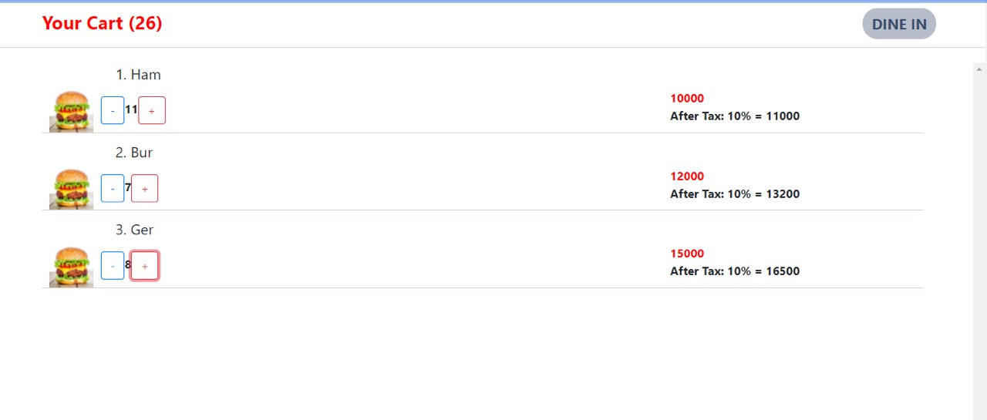

Hình 4.1 Trang giỏ hàng

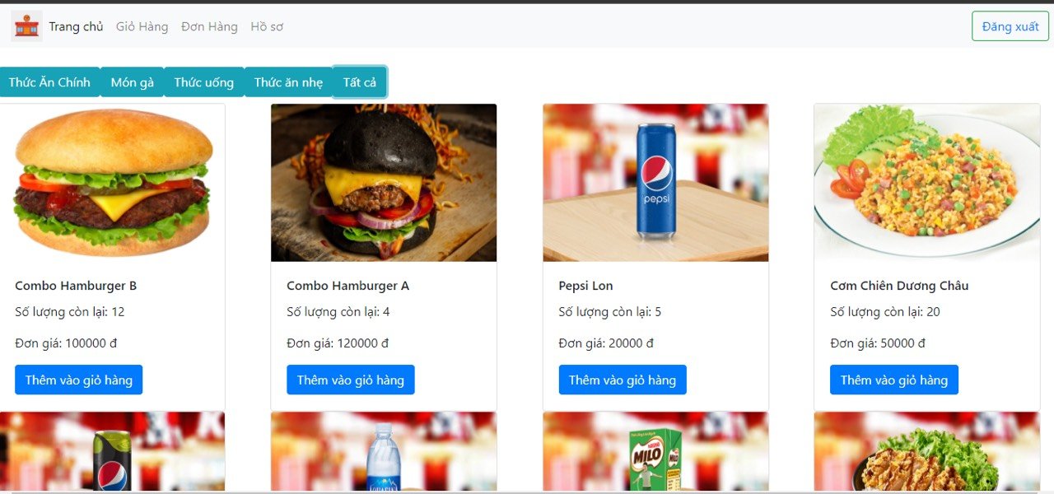

Hình 4.2 Những món ăn chính

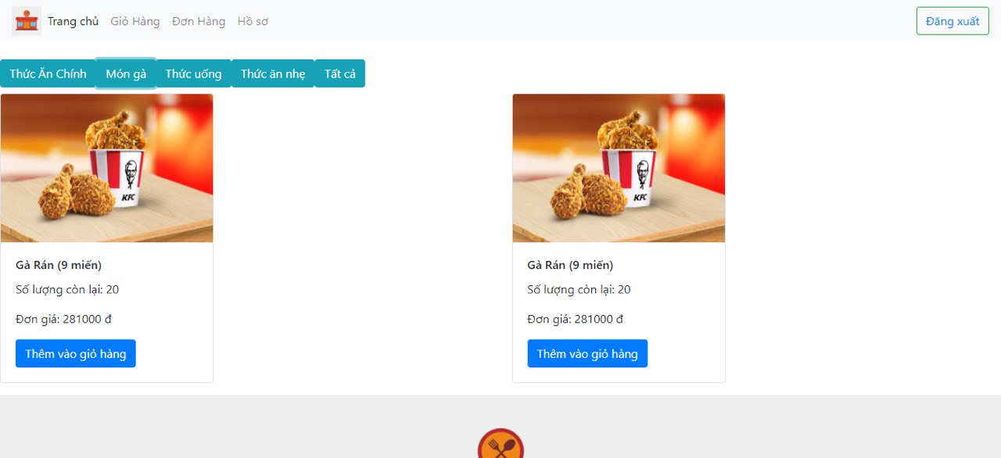

Hình 4.3 Những món gà và combo gà

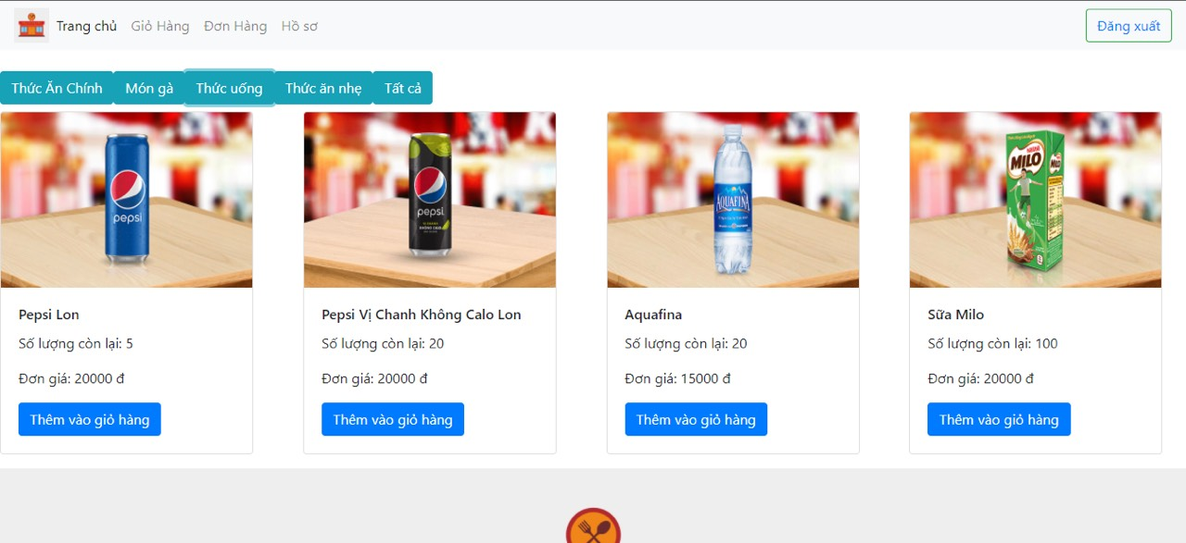

Hình 4.4 nước uống giải khát, sữa tươi.

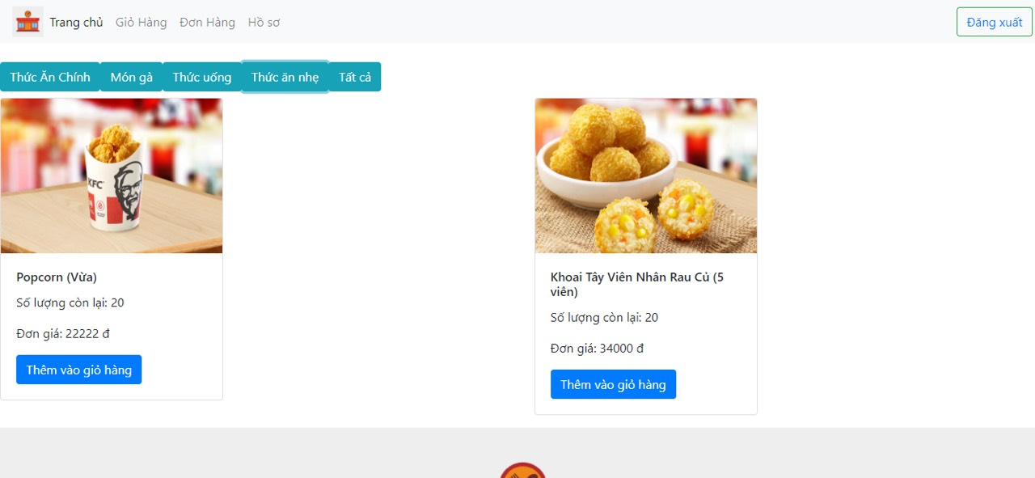

Hình 4.5 Thứ ăn nhẹ

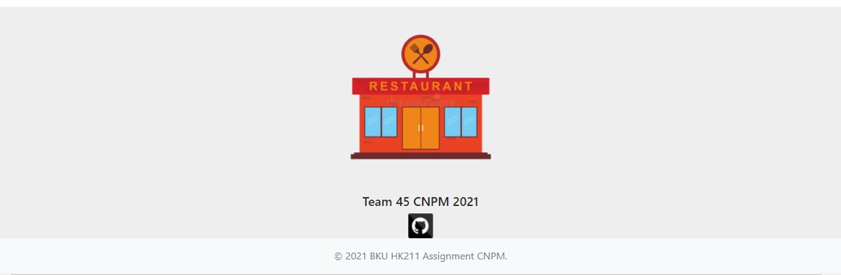

Hình 4.6 footer của trang web

* Task 5
* Làm mục lục
* Dấu thu nhỏ